

Comunicado de Prensa

**XI Encuesta Nacional de Televisión:**

**A la hora de informarse, la TV abierta genera mayor confianza que las redes sociales**

* Según resultados, la TV abierta y las redes sociales son los principales medios elegidos para informarse, pero la TV obtiene mayor nivel de confianza que las RRSS.
* Los matinales son el contenido preferido en TV abierta.
* El *smartphone* es el dispositivo con mayor presencia en los hogares chilenos.
* Aumenta el acceso a plataformas de *streaming*.

**Martes 10 de diciembre de 2024.** Las redes sociales y la televisión abierta son los medios preferidos en los hogares chilenos al momento de decidir desde dónde informarse. La primera con un 70% de las menciones, y la televisión con un 68% de las preferencias. Sin embargo, la TV abierta genera mayor confianza -37%- que las redes sociales que tiene un 30%, según la XI Encuesta Nacional de Televisión (ENTV), que realiza cada tres años el Consejo Nacional de Televisión.

La ENTV es el mayor estudio público sobre TV en Chile con datos sobre consumo, equipamiento y valoración de las audiencias. “Los resultados de esta última versión revelan los avances de la digitalización de contenidos audiovisuales y los desafíos que enfrenta la TV abierta en este escenario de diversidad de nuevas tecnologías”, señaló el presidente del CNTV, Mauricio Muñoz.

“La televisión sigue siendo un referente de información importante. Si bien aparecen las redes sociales en casi igual nivel, un 61% de los encuestados y encuestadas considera que la televisión abierta le ayuda a estar al día con lo que está pasando en el país”, recalcó Mauricio Muñoz.

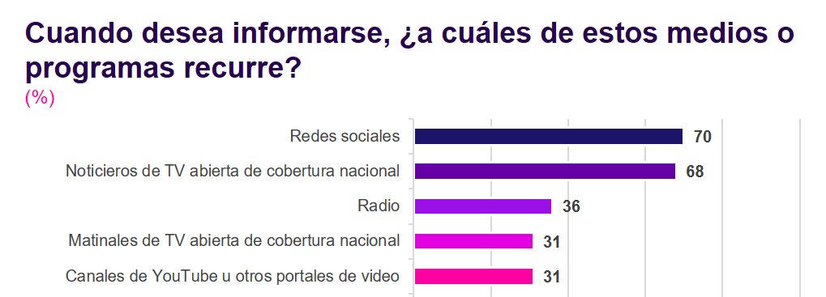

**El *streaming*: un nuevo integrante en los hogares chilenos**

La encuesta refleja la renovación del equipamiento audiovisual en el hogar donde la TV tradicional disminuye de 3 a 2 aparatos y el smartphone se posiciona como el principal dispositivo móvil.

El 93% de los encuestados cuenta con al menos un smartphone y el promedio es de 2,7 por hogar. En segunda opción aparece el Smart TV con el 83% de las menciones, luego los computadores con un 63%, y las antenas o decodificadores con un 50%.

El aumento en el acceso a plataformas de *streaming* también resulta revelador. Hoy existe un 63% de los hogares que declara tener contratado por lo menos un servicio de *streaming* en su hogar, cifra que ha tenido un aumento exponencial, ya que hace 10 años, solo el 2% de los hogares declaraba tener este tipo de acceso.

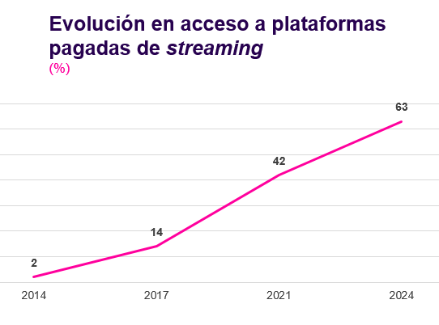

Entre quienes tienen plataformas de *streaming*, Netflix es claramente el preferido (93%), seguido por Disney+ (44%) y Prime Video en tercer lugar (41%).

**Matinales: los contenidos preferidos de chilenos y chilenas**

A la hora de preguntar por los contenidos preferidos en los canales de TV abierta, los matinales se llevan el primer lugar con 20% de las preferencias, seguidos por programas culturales con un 15% de las menciones, y las telenovelas con un 14%.

En cuanto a los niveles de satisfacción con los distintos servicios de televisión la evaluación más alta la obtienen los servicios de streaming con un 6,2, seguido por la TV regional y por el cable y satélite con nota 5,6 y la TV abierta con 4,9 promedio.

En cuanto a la televisión regional, los noticieros son los contenidos preferidos con un 27% de las menciones, luego los programas culturales con 23% y documentales y reportajes con un 13%.

**Niños y niñas: consumo audiovisual individual**

El 61% de los niños y niñas es propietario de un smartphone, un aumento significativo si lo comparamos con el 47% de tenencia registrado en el año 2021. La edad promedio en la que obtienen su primer dispositivo es a los 8 años.

La mayoría de los niños y niñas que son dueños de un dispositivo, lo usan para ver contenidos audiovisuales. El más utilizado es el smartphone, seguido del smart TV y el notebook. Los dispositivos sin internet están al final de las preferencias.

*La Encuesta Nacional de Televisión se realiza desde 1993. Considera una muestra aleatoria de personas de todo el territorio nacional y los datos se recogen mediante entrevistas presenciales.*

Ficha Técnica

